Всероссийский конкурс исследовательских и проектных работ школьников “Высший пилотаж”

Влияние художественного перевода
литературных произведений на восприятие книги читателем на основе книги
Дж.К. Роулинг “Гарри Поттер и философский камень”
Исследовательская работа
Направление “Лингвистика”

Автор: Меренкова Антонина Александровна,
учащийся 11 класса, ЧОУ СОШ “Индра”
г. Екатеринбург

2022 г.
СОДЕРЖАНИЕ

Введение ……………………………………………………………………………………...…… 3
1 глава. Теоретическая часть …………..………………………………….………………….... 5
1.1 Понятие перевода ………………………..……………………………………………..……. 5
1.2 Виды перевода …………………………………………………………………….…………. 5
1.3 Стилистически окрашенная лексика ………………………………………………….…. 6
1.4 Перевод имен собственных ………………………………………………………….……... 8
2 глава. Практическая часть ………………………………………………………………….. 10
2.1.1 Современный подход к переводу …………………………………………….…………. 10
2.1.2 Перевод предложения с описание ……………………………………….……………… 12
2.1.3 Перевод предложения с прямой речью ……………………….………………...……… 15
2.1.4 Перевод предложения с повествованием ……………….………………………..……. 16
2.1.5 Перевод имен собственных ………….…………………………………………………... 17
2.2 Опрос читателей ……………………………………………………………………….….... 18
2.2.1 Опрос целевой аудитории (11 лет) ……………………………………………………... 18
2.2.2 Опрос учеников старшей школы, родителей и учителей …………………...………. 19
Выводы …………………………………………………………………………………………... 19
Список источников …………………………………………………………………………….. 20
Приложение А ……………………………………………………………………….………….. 21
Приложение Б …………………………………………………………………………………… 22

ВВЕДЕНИЕ
Языки - то, что нас и разделяет, и объединяет. С одной стороны, в мире их десятки и все они разные, что создает “языковой барьер” между людьми, который сходу так просто не разрушить. С другой стороны, каждый язык является частью определенной культуры и отражает уникальную историю того или иного этноса.
Изучение иностранных языков уже на протяжении многих веков дает человеку возможность взаимодействовать с людьми других наций во всех сферах жизни. Погружаясь в другой язык, открываются новые возможности: рост в профессиональной среде, общение с людьми из других стран, открытие для себя нового.
Есть разные источники взаимодействия с иностранными языками и культурами, и одним из основных является литература. Существует распространенное мнение, что для более глубокого и успешного изучения иностранных языков стоит читать книги в оригинале. Считается, что данный способ продемонстрирует всю полноту изучаемого языка.
Безусловно, знание особенностей языка открывает читателю новый мир, ведь во многих случаях сложно понять специфику литературных моментов, построенных на игре слов или с использованием переносных выражений без необходимых навыков. По причине того, что не все люди могут уделять требуемое время изучению иностранных языков, существует перевод, осуществляемый специально обученными людьми.
Если говорить кратко, то перевод – процесс передачи информации с одного языка на другой. Существует несколько его видов (данный аспект будет рассмотрен в работе), но для книг чаще используется художественный. Он является наиболее сложным видом перевода, и эта сложность заключается в специфике художественных текстов, ведь они отражают языковую и национальную картину мира как отдельного человека, так и в целом народа, говорящего на этом языке.
В современном мире идет активный процесс глобализации, при котором происходит слияние культур. В России большой популярностью пользуются книги зарубежных писателей: трилогия “Голодные книги” С. Коллинз; “Властелин колец”, “Хоббит, или туда и обратно” Дж. Р. Толкиен; серия книг Дж. К. Роулинг “Гарри Поттер”; Льюис Кэррол “Алиса в Стране чудес”. Все эти книги вошли в историю, но по поводу некоторых переводов на русский язык до сих пор существует множество споров.
Перевод “Гарри Поттер и Философский камень” Дж.К.Роулинг издательством “Махаон” до сих пор поднимает общественный резонанс. Именно поэтому я решила провести исследование на основе данной книги и двух ее официально существующих переводов.
Актуальность данной работы заключается в важности работы переводчика. Когда читатель знакомится с произведением зарубежных авторов, он не задумывается об оригинальном тексте и о переводе.
Гипотеза: перевод воздействует на читателя и формирует у него определенное отношения к герою\произведению.
Цель: доказать, что различные переводы могут по-разному представить читателю произведение.
Задачи: прочитать книгу “Гарри Поттер и Философский камень” в трех вариантах (оригинал, “Махаон”, “Росмэн”), изучить теорию перевода (составляющие, техники, критерии), разработать и провести опрос для разных возрастных групп, доказать, что перевод влияет на восприятие произведения читателем.
Объект исследования: произведение Дж. К. Роулинг «Гарри Поттер и философский камень» ("Harry Potter and the Philosopher's stone" 1997).
Предмет исследования: "Harry Potter and the Philosopher's stone" 1997; «Гарри Поттер и философский камень» в переводе издательства «МАХАОН» 2013; «Гарри Поттер и философский камень» в переводе издательства «РОСМЭН» 2001.

ГЛАВА 1
ТЕОРЕТИЧЕСКАЯ ЧАСТЬ
1.1 ПОНЯТИЕ ПЕРЕВОДА
Перевод достаточно сложный и многогранный термин, поэтому дать ему точное определение - задача не из легких. Каждый вкладывает в него что-то свое и выделяет ту часть, которая, как он считает, является самой важной (только в научном сообществе существует более 10 вариантов, в литературном более 15 его определения). О. Мандельштам так говорил о работе переводчика:
«Перевод – один из трудных и ответственных видов литработы. По существу, это создание самостоятельного речевого строя на основе чужого материала. Переключение этого материала на русский строй требует громадного напряжения, внимания и воли, богатой изобретательности, умственной свежести, филологического чутья, большой словарной клавиатуры, умения вслушиваться в ритм, схватить рисунок фразы, передать ее – все это при строжайшем само обуздании»
В последующей своей работе, я буду использовать “Толковый словарь С.И. Ожегова и Н.Ю. Шведовой”, потому предлагаю использовать его трактовку данного термина:
ПЕРЕВОД - текст, переведённый с одного языка на другой. П. с немецкого. П. с подстрочника. Авторизованный п.
ПЕРЕВЕСТИ - Передать средствами другого языка. П. с русского языка на болгарский.
Жуковский считал так: “переводчик, уступая образцу своему пальму изобретательности, должен необходимо иметь одинаковое с ним воображение, одинаковое искусство слога, одинаковую силу в уме и чувствах”.
1.2 ВИДЫ ПЕРЕВОДА
Переводы бывают разных видов (машинный/человеческий, устный/письменный, синхронный/последовательный, зрительный/на слух и тд.). Кроме того, для художественных текстов выделяют три вида перевода: буквальный, дословный и литературный.
- Буквальный перевод (пословный или подстрочный).
Это машинный перевод слов так, как они стоят в тексте, без учета связи между ними. Используется чаще всего наиболее употребимое значение слова или словосочетания без контекста. Из-за такого перевода смысл оригинального текста искажается. (в практической части работы он будет называться подстрочником)
- Дословный перевод.
Данный вид перевода достоверно передает заложенные в тексте мысли, но пытается максимально приблизиться к оригинальным конструкциям синтаксиса и составу лексики - в нем остается все как в подлиннике (члены предложения, порядок слов).
- Литературный перевод.
В этом виде перевода основой является правильная русская литературная речь, которая, иногда изменяя структуру предложения по правилам русского языка, передает достоверную мысль оригинала.
Основные требования к хорошему переводу:
1) Достоверность. Все, что хотел донести автор, должно быть передано читателю правильно, а особенности высказываний сохранены. К тому же, искажением подлинника будет считать и добавление переводчиком своих дополнений.
2) Лаконичность. Мысли стоит выражать кратко и по делу.
3) Понятность. Из-за лаконичности нельзя заставлять страдать простоту понимания и очевидность излагаемой мысли. Стоит исключить сложные конструкции, которые могут быть поняты неправильно.
4) Культурность. Должны соблюдаться нормы литературного русского языка, сохраняться естественность фраз.
1.3 СТИЛИСТИЧЕСКИ ОКРАШЕННАЯ ЛЕКСИКА
Важно место в переводе художественных текстов занимает стилистически окрашенная лексика. От нее зависит то, как будет восприниматься текст читателем, насколько он будет соответствовать оригиналу и будет ли он выглядеть целостным. Стилистическая окраска делится на два вида:

- Функционально-стилистическая
Этот тип связан с его закрепленностью за одной из речевых сфер и принадлежностью к конкретному функциональному стилю -это система средств речи, которая сложилась в ходе развития общества и используется в определенных сферах общения людей.
В соответствии с этим различается лексика книжной (или книжно-письменной) и устно-разговорной речи. Сегодня в русском языке известны следующие стили: научный (рибоза, типология, диссертация), публицистический (преткновение, парламент, акция), официально-деловой (документ, посетитель, ведомство), художественный (недра, багряный, вторгаться), разговорный (пацан, чувак, пузо).
Закрепленность слов за определенным функциональным стилем лучше всего видна в речи: в официально-деловом мы не станем использовать книжные или просторечные слова, разговаривая с ребенком, мы не употребим научную лексику. Существуют общеупотребительные или межстилевые слова(дом, работа, улица). Они характеризуются тем, что их можно использовать в любом стиле. Обычно в функциональных стилях особая лексика этого стиля используется вместе с межстилевой.
Именно художественная речь выделяется среди других книжных стилей(научный, публицистический, официально-деловой), ведь она не является строгой системой и лишена стилистической замкнутости. К тому же она содержит в себе разную информацию: фактуальную, эмоциональную, концептуальную . В нее входит различная лексика: межстилевая, публицистическая, разговорная. Также может использоваться просторечная лексика, научная и официально-деловая, но только если есть запрос или конкретная задача.
- Эмоционально-экспрессивная
К этому типу относятся слова, которые отражают позицию говорящего. Они эмоционально окрашены: положительной оценкой или негативной, - поэтому этот тип еще называют оценочным. Исключение составляют эмоциональные слова (междометия), ведь в них нет оценки; слова, в которых лексическим значение является сама оценка, не относят к эмоциональной лексике(хороший, плохой, любить).
Одна из главных особенностей экспрессивной лексики - наложение эмоциональной окраски на лексическое значение слова, что немного изменяет его, ведь оно осложняется отношением говорящего и оценочностью.
Существует три разновидности эмоциональных слов:
1. Слова, передающие оттенки чувств; содержащие суффиксы, отражающие субъективную оценку. Положительные - доченька, солнышко, котенок, и отрицательные - детина, пугачевщина и т.д. В данных ситуациях оценочные значения обусловлены словообразованием, а не номинативными свойствами.
2. Слова, которые нейтральны при обычном употреблении, но в переносном обретают яркую окраску. О человеке: тюфяк, козел,змея, - глаголы: шипеть, пилить.
3. Оценочное значение слов яркое, они обычно однозначные. В эту группу входят слова-“характеристики” (брюзга, разгильдяй);а также слова оценивающие признаки, действия, факты или явления(нерукотворный, безответственный)
Профессионализм перевода заключается не в воспроизведении структуры подлинного предложения, а в адекватном выражении мысли автора при помощи средств языка, на который осуществляется перевод.

1.4 ПЕРЕВОД ИМЕН СОБСТВЕННЫХ
Стоит отметить также особенность перевода имен собственных, потому что они занимают отдельное место во всей системе перевода. Существует 4 способа:
1. Транскрипция. Как слышится, так и пишется. Самый часто используемый из всех вариантов - благодаря нему сохраняется национальный оттенок имени. Основными сложностями выступает наличие звуков, которых не существует в русском языке, а также буквы, которые в разных сочетаниях произносятся по-разному. Hagrid [ˈʃægrɪd], что на русском можно прочитать и как Хагрид, и как Огрид.
2. Транслитерация. Как видится, так и пишется, а если точнее, то каждой букве переводимого языка соответствует буква или буквосочетание переводящего языка. С их помощью слово воссоздается на языке перевода. Из преимуществ можно отметить сохранение имени за его обладателем, ведь независимо от языка оно не изменяется. И все же данный способ накладывает произношение переводящего языка. Neville [nevl], на русский переведено как Невилл.
3. Калькирование. Что значат смысловые части, то и пишется. В данном способе перевода используется лексическое значение слов, входящих в словосочетание. Severus Snape в переводе издательства “Росмэн” звучит как Северус Снегг (здесь была предпринята попытка изобразить помощью слов героя, как это было сделано в оригинальном тексте.
4. Транспозиция. От чего пошло слово, то и пишется. Имея одинаковое происхождение некоторые слова в разных языках с течением времени обретают совершенно разные формы, но все же используются для замены друг друга. Сегодня почти не используется (только для исторических деятелей).

ГЛАВА 2
ПРАКТИЧЕСКАЯ ЧАСТЬ
2.1 АНАЛИЗ ТЕКСТА
Эта часть является практической и основана на анализе оригинального текста и трех вариантов перевода - издательств “Росмэн”, “Махаон”, а также подстрочника. Последний делался самостоятельно с помощью переводчика Reverso Translation. Данный переводчик был выбран мной из-за того, что он базируется на NMT(Neural Machine Translation) - это подход к машинному переводу, который использует искусственную нейронную сеть для предсказания вероятности последовательности слов, обычно моделируя целые предложения в одной интегрированной модели.
Я выбрала разные предложения, чтобы комплексно проанализировать переводы: повествование, описание, прямая речь.

2.1.1 СОВРЕМЕННЫЙ ПОДХОД К ПЕРЕВОДУ
На сегодняшний день не составляет сложность перевести текст, современные технологии позволяют нам переводить с одного языка на любые другие. Каждый может просто поместить текст в онлайн-переводчик и получить результат. Я решила проверить, как справиться переводчик с такой задачей, как перевод художественного текста, взяв одно из предложений первой главы (далее оно также будет использоваться для анализа профессиональных переводов).
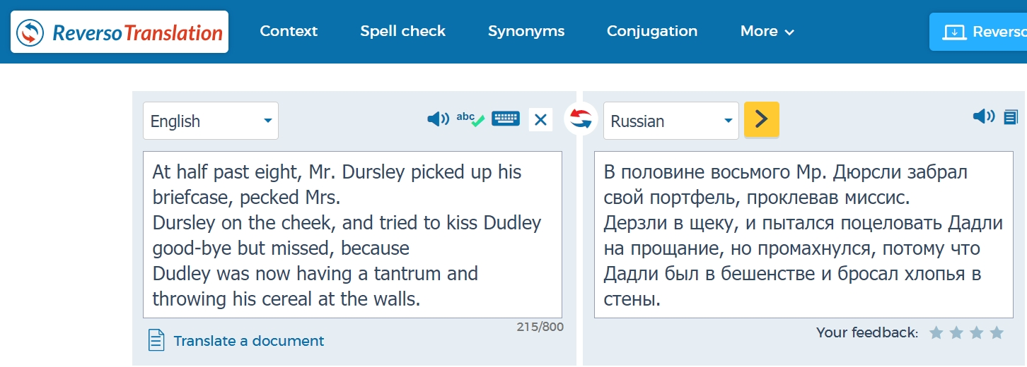
В целом, переводчик справился с поставленной задачей, но мы видим, что одну и ту же фамилию он перевел по-разному. Также, он использует деепричастие “проклевав”, образованное от глагола “проклевать”, на что “Толковый словарь С.И. Ожегова и Н.Ю. Шведовой” дает такое значение:
ПРОКЛЕВАТЬ - Пробить ударами клюва. II несов. проклёвывать, -аю, -аешь.
Мистер Дурсль не обладал клювом и вряд ли хотел травмировать щеку своей жены. Скорее всего он хотел ее “клюнуть”, что в данной ситуации имеет переносное значение - поцеловать быстро. Так слово приобрело более яркую окраску, благодаря которой читатель понимает, что все происходило в спешке, небрежно.
Кроме того, мой взгляд зацепил перевод слова tantrum как “бешенство”, ведь скорее мальчик был в истерике. Доказать это мне помогли статьи из словарей.
TANTRUM - an uncontrolled outburst of anger and frustration, typically in a young child. (Oxford Languages) Перевод: неконтролируемый всплеск гнева и разочарования, обычно в маленьком ребенке.
БЕШЕНСТВО перен. Крайняя степень раздражения. Прийти в бешенство.(Толковый словарь С.И. Ожегова и Н.Ю. Шведовой)
ИСТЕРИКА -и, ж. Приступ истерии, а также вообще громкие рыдания с криками, воплями. Биться в истерике. Впасть в истерику. Закатить, устроить истерику.(Толковый словарь С.И. Ожегова и Н.Ю. Шведовой)
Маленький ребенок вряд-ли будет раздражен, скорее он будет плакать и кричать.
Далее я разберу варианты переводов издательств “Махаон” и “Росмэн”:
- В половине девятого мистер Дурсль взял свой портфель, клюнул миссис Дурсль в щеку и попытался на прощанье поцеловать Дадли, но промахнулся, потому что Дадли впал в ярость, что с ним происходило довольно часто. (Росмэн)
- В половине девятого мистер Дурслей взял портфель, клюнул миссис Дурслей в щеку и попытался клюнуть на прощание и сына, но промахнулся, ибо тот расскандалился и вовсю расшвыривал овсянку по стенам. (Махаон)
Глядя на эти приведенные художественные переводы, мы видим, что все они делают разные акценты:
- “Росмэн” допускают такую вольность, как убрать слова про овсянку, но указать на дурной характер Дадли и добавить акцент на то, что капризничал он часто.
- “Махаон” ярче описал сцену истерики Дадли: он “расшвыривал” овсянку. Благодаря такой эмоциональной оценке, мы понимаем, что Дадли устроил на кухне беспорядок и заполнял собой все пространство.
- Онлайн перевод не имеет никаких акцентов.
На данном примере мы видим, что каждый человек-переводчик отмечает в переводимом тексте что-то свое; то, что считает наиболее важным.

2.1.2 ПЕРЕВОД ПРЕДЛОЖЕНИЯ С ОПИСАНИЕМ
Важное место в любом художественном произведении занимает описание предметов, героев и обстановки. В данном процессе используется множество эпитетов, которые имеют широкий диапазон оттенков, что часто затрудняет процесс перевода. Если он будет осуществлен неправильно, то это исказит восприятие картины и атмосферы читателем.
He was a big, beefy man with hardly any neck, although he did have a very large mustache. Mrs. Dursley was thin and blonde and had nearly twice the usual amount of neck, which came in very useful as she spent so much of her time craning over garden fences, spying on the neighbors. (оригинал)
- Это был полный мужчина с очень пышными усами и очень короткой шеей. Что же касается миссис Дурсль, она была тощей блондинкой с шеей почти вдвое длиннее, чем положено при ее росте. Однако этот недостаток пришелся ей весьма кстати, поскольку большую часть времени миссис Дурсль следила за соседями и подслушивала их разговоры. А с такой шеей, как у нее, было очень удобно заглядывать за чужие заборы. (Росмэн)
- Он был большой, грузный мужчина почти без шеи, зато невероятно усатый. Миссис Дурслей, тощая блондинка, обладала шеей удвоенной длины — и очень кстати, ибо эта леди часто и подолгу шпионила через забор за соседями. (Махаон)
- Он был большим, мясистым мужчиной почти без шеи, также у него имелись очень большие усы. Миссис Дурслей была тонкой и блондинкой, и имела практически двойной обычный размер шеи, которая приходилась очень полезной, так как она проводила очень много ее времени краном поверх садовых заборов, шпионя за соседями. (подстрочник)
В варианта “Росмэна” и подстрочника слово “очень”, относящееся к описанию усов, осталось на месте, а вот “Махаон” заменил его эквивалентом “невероятно”. При этом “Росмэн” решили описать шею Дурсля, как “очень короткую”, что в целом схоже с тем, что её у него почти не было. В разных частях первого предложения разные издательства использовали дословный перевод, а в других - литературный.
Кроме того, характеристику телосложения Дурсля описывают по разному. “Полный мужчина” в сравнении с “большим, грузным” является более мягкой и толерантной формой. Книга “Гарри Поттер и философский камень” рассчитана на возраст от 11 лет и можно утверждать, что большая часть детей этого возраста не будут знать значения слова “грузный”. Взрослый читающий человек сможет провести следующий ассоциативный ряд: грузный - большой\тяжелый. Ребенок еще не имеет нужной лексической базы, чтобы сделать то же самое.
BEEFY - (of a person or their body) big or fat (Oxford languages) Перевод: относительно человека или его тела - большой и толстый.
ГРУЗНЫЙ Большой и тяжёлый. Грузная фигура. Грузно (нареч.) опуститься в кресло. (Толковый словарь С.И. Ожегова и Н.Ю. Шведовой)
Из чего следует, что “Махаон” выбрали не самый удачный вариант перевода.
В разных вариантах представлены разные варианты описания усов: пышные - невероятно усатый - большие. Все они обладают разной эмоциональной окраской.
LARGE - big in size or quantity (Oxford languges). Перевод: большой в размере или количестве.
ПЫШНЫЙ - легкий, как бы взбитый; пушистый. Пышные волосы. П. мех. Пышное тесто. Расцвести пышным цветом (об обильном цветении; также перен.: сильно разрастись, развиться).
НЕВЕРОЯТНЫЙ - очень большой, значительный, чрезвычайный. Невероятное усилие.
УСАТЫЙ - с усами или с большими усами. У. мужчина.
БОЛЬШОЙ - значительный по размерам, по величине, силе. Б. дом. Большая радость. Большая земля (материк). Большая буква (прописная).
Конечно, машинный перевод справился точнее всего, ведь он отдельно разбирает каждое слово. Если же брать художественные работы, то мы увидим явные различия. В варианте “Росмэн” “пышный” добавляет некоторой положительной окраски мистеру Дурслю. Дети воспринимают негативно чаще всего персонажей с тонкими усами, нежели с пышными, ведь в детстве видят множество примеров - Соловей-разбойник, Гениальный сыщик, Капитан Крюк. “Махаон” же сделали упор на то, что у него много усов. У слова “усатый” значение яркое, понятное, а слово “невероятно” еще больше его усилило.
Мой взгляд зацепило описание миссис Дурсль. Thin переводится как худой, тонкий (Reverso translation). В обоих издательствах нам представляется перевод “тощий”, который уже имеет другую, более нездоровую окраску (skinny, bonny).
THIN - (of a person or part of the body) not covered with much fat or muscle. (Oxford languages) Перевод: относительно человека или частей его тела - не покрыты большим количеством жира или мышц.
SKINNY - very thin, especially in a way that you find unpleasant or ugly. (Oxford languages) Перевод: очень худой, особенно в случае, когда вы находите это неприятным или уродливым.
ХУДОЙ - Не толстый, не упитанный. Худое тело, лиир. Худые руки. (Толковый словарь С.И. Ожегова и Н.Ю. Шведовой)
ТОЩИЙ - Исхудалый, худощавый. Т. человек. (Толковый словарь С.И. Ожегова и Н.Ю. Шведовой)
В тоже время “худой” происходит от слова “худо” и воспринимается с некой негативной окраской.
ХУДО - (устар. и разг.). Зло, неприятность. Худа не пожелает кто-н. каму-н. Нет худа без добра. (Толковый словарь С.И. Ожегова и Н.Ю. Шведовой)
Из этого можно сделать вывод, что оба издательства подчеркивают в этом моменте то, что персонаж миссис Дурсль не является положительным. Возможно, что “тощий” было применено как раз для усиления восприятия читателем ее, как “нездоровой” даже в части характера.
В оригинальном тексте есть слово crane, которое переводится, как башенный кран (Reverso translation).
CRANE - a tall machine with a long arm, used to lift and move building materials and other heavy objects. (Oxford languages). Перевод: высокая машина с длинной рукой, используемая для поднятия и перемещения строительных материалов и других тяжелых предметов.
Автор хотела показать комичность ситуации: у Миссис Дурслей была настолько длинная шея, что, когда она подглядывала за соседями, она выглядела как строительный кран. К сожалению, не один из переводов не указал этого, хотя данный момент позабавил бы читателя и помог более ясно представить героиню.
Глядя на данные отрывки, можно заметить, что “Росмэн” часто позволяют себе такую вольность, как добавление собственных предложений в перевод, но это не создает помех для восприятия. “Махаон” же чаще использует подстрочник в данном отрывке, не делая отхождений от оригинала.

2.1.3 ПЕРЕВОД ПРЕДЛОЖЕНИЯ С ПРЯМОЙ РЕЧЬЮ
“Well, I just thought…maybe…it was something to do with…you know…her crowd.”
- - Ну, я подумал... Может быть... Может, это как-то связано с... Ну, ты понимаешь... С такими, как она...
- - Ну, я подумал… а вдруг… вдруг это как-то связано с… ну, ты понимаешь… с её гоп-компанией.
- - Ну, я просто подумал… может… это было что-то связано с… ты знаешь… ее толпой.
В обоих вариантах используется повторение слов, обозначающих неуверенность (может, вдруг), для того, чтобы подчеркнуть и усилить ее. К тому же используются троеточия, показывающие заминки в речи, что было сохранено при переводе.
Перевод данного отрывка от издательства “Махаон” вызвал большой резонанс в общественности: здесь было использовано слово гопкомпания.
ГОПКОМПАНИЯ - (разг. неодобр.). Разухабистая, бесшабашная компания.(Толковый словарь С.И. Ожегова и Н.Ю. Шведовой)
Такой резонанс был вызван непонимание того, как в детской книге может быть использована лексика данного типа. Такие жаргонизмы в детской литературе не являются приемлемым, потому что, во-первых, они не понятны детям, во-вторых, они имеют конкретную экспрессивную окраску, которая искажает оригинальный смысл. К тому же, слово “гопкомпания” вряд ли используется в речи мистера Дурсля и идет вразрез с его образом. Выражение “с такими как она” от “Росмэн” лучше подходит в данном случае.

2.1.4 ПЕРЕВОД ПРЕДЛОЖЕНИЯ С ПОВЕСТВОВАНИЕМ
Dumbledore gave a great sniff as he took a golden watch from his pocket and examined it.
- Дамблдор шумно втянул носом воздух, достал из кармана золотые часы и начал пристально их разглядывать.
- Думбльдор громко шмыгнул носом, вытащил из кармана золотые часы и сверился с ними.
- Дамблдор выдал большой вдох, когда он брал золотые часы из его кармана и рассматривал их.
Первое, что бросается в глаза - разные варианты перевода имени Dumbledore. Оба варианта верны. Издательство “Росмэн” использует транслитерацию, “Махаон” же транслитерацию с транскрипцией. “Дамблдор” является более привычным вариантом, ведь он появился намного раньше и использовался одноименных фильмах.
По разному была переведена фраза “gave a great sniff”.
SNIFF - to breathe air in through your nose in a way that makes a sound, especially when you are crying, have a cold, etc.(Oxford languages) Перевод: вдыхать воздух через ваш нос так, что получается звук, особенно, когда вы плачете, болеете и тд.
“Шумно втянул носом” и “шмыгнул” разные по своей окраске. В целом, они оба выполняют свою задачу, но слово “шмыгнуть” дает более болезненный и неприятный оттенок, хотя и более близко к оригиналу.
ШМЫГАТЬ - делать носом втягивающие движения. Шмыгать носом. (Толковый словарь С.И. Ожегова и Н.Ю. Шведовой)
ВТЯНУТЬ - Вобрать в себя. В. струю воздуха. В. когти.(Толковый словарь С.И. Ожегова и Н.Ю. Шведовой)
С другой стороны, возможно, для образа волшебника больше бы подошел вариант “Росмэн”
“Достал” и “вытащил” синонимы, а вот “брал” переведено дословно и потому не совсем соответствует контексту. Расхождения заметны дальше:
- “Росмэн”, подстрочник: “начал пристально их (часы) разглядывать”,”рассматривал их (часы)”.
- “Махаон”: “сверился с ними”.
EXAMINE - to look at somebody/something closely, to see if there is anything wrong or to find the cause of a problem.(Oxford languages) Перевод: пристально смотреть на кого-то/что-то, чтобы увидеть все ли в порядке или найти причину проблемы.
РАССМОТРЕТЬ - кого-что. Всматриваясь, распознать, осмотреть. Р. надпись. Р. в бинокль.(Толковый словарь С.И. Ожегова и Н.Ю. Шведовой)
СВЕРИТЬСЯ - Навести справку где-н или с чем-н. С. с учебником. С. с часами.(Толковый словарь С.И. Ожегова и Н.Ю. Шведовой)
В данном случае, ближе по смыслу подходит первый вариант. Видимо, Дамблдор не столько смотрел время, сколько рассматривал часы, дабы его скоротать. Два варианта хотя и похожи по направлению мысли: Дамблдор знает, что что-то произойдет, и ждет этого, - но опять же имеют разную эмоциональную окраску: в первом случае - он просто занимает себя разглядыванием часов, во втором - сверяется со временем.
2.1.5 ПЕРЕВОД ИМЕН СОБСТВЕННЫХ
В прошлой части было разобрано имя Dumbledore. Оно хотя и имеет расхождения в разных переводах, но не вызывает столько недовольства и непонимания читателей, сколько переводы имени Severus Snape. Это очень интересный момент, ведь в оригинале имя этого персонажа является “говорящим”. Оно складывается из таких слов, как severe и snape:
SEVERE - 1.extremely bad or serious. 2. punishing somebody in an extreme way when they break a particular set of rules. 3. not kind or showing sympathy; not smiling or showing approval. 4. extremely plain and without any decoration. (Oxford dictionary) Перевод: 1. крайне плохой или серьезный. 2. наказывать кого-либо крайним способом, когда он нарушает определенный свод правил. 3. не добрый или не показывающий симпатию; не улыбающийся или не показывающий одобрение. 4. крайне обычный, без каких-либо украшений.
SNAPE - 1.to break something suddenly with a sharp noise; to be broken in this way 2. to speak or say something in an impatient, usually angry, voice. (Oxford dictionary) Перевод: 1. внезапно сломать что-то с резким звуком или быть сломанным таким же образом. 2. говорить или сказать что-то нетерпеливым, чаще всего злым голосом.
В русском переводе оба издательства делали попытку перевести его имя с помощью калькирования и сделать русское говорящее имя:
- “Росмэн”: Северус Снегг. Ассоциация “север” и “снег”
- “Махаон”: Злодеус Злей. Двойное слово “зло”
“Росмэн” к тому же обращается к транскрипции и транслитерации. Данный вариант является более близким к правде и образу персонажа, ведь Северус был не столько злым, сколько холодным, серьезным и хмурым. К тому же, в английском варианте фамилия волшебника схожа со словом snake (змея), а обе части имени начинаются с шипящей S. Все это дает отсылку на факультет, в котором состоял герой и которым теперь он заведует - Slytherin, символом которого буквально является змея. Возможно, что это также одно из скрытых описаний персонажа, ведь впоследствии ему придется “извиваться” дабы не попасть в неприятности со стороны злодеев, у которых он был тайным агентом.
Многие задаются вопросом, почему просто не перевести имя так, как оно написано в оригинале, то есть с помощью только транслитерации и транскрипции? Скорее всего иностранное имя воспринимается у русскоговорящих детей не так четко и хорошо, как более привычный вариант. Конечно, для взрослых, которые смотрели фильмы, слышали от других об этой книге, или читали ее в оригинале данный выбор кажется странным, ведь подлинное звучание ближе. Для юных читателей и первооткрывателей мира Гарри Поттера это абсолютно приемлемый вариант.
2.2 ОПРОС ЧИТАТЕЛЕЙ
2.2.1 ОПРОС ЦЕЛЕВОЙ АУДИТОРИИ КНИГИ (11 ЛЕТ)
В ходе исследовательской работы был составлен и проведен опрос для учеников 4, 5 и 6 классов школ г. Екатеринбурга, в опросе приняли участие 101 человек. Выбор таких классов был не случаен - по возрасту они относятся к целевой аудитории книги “Гарри Поттер и философский камень”. Наш опрос состоял из двух частей: в первой ученикам предлагалось выбрать отрывок, который им больше понравился , во второй - имена героев (все материалы были взяты из переводов от издательств “Махаон” и “Росмэн”). (Приложение А) . По результатам опроса большинство детей в каждом классе в части имен предпочли переводы “Росмэн” - 79%, Махаон - 21%. Для отрывков все оказалось интереснее. В 4 классе большинство выбрало отрывок “Махаон” - 54%, в 5 классе абсолютным фаворитом был перевод “Росмэн” - 100%, в 6 классе перевод “Росмэн” выбрали в два раза больше человек, чем “Махаон” - 67% и 33% соответственно.
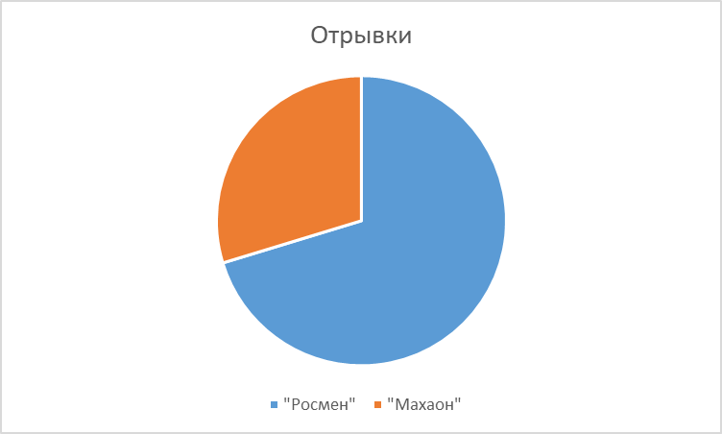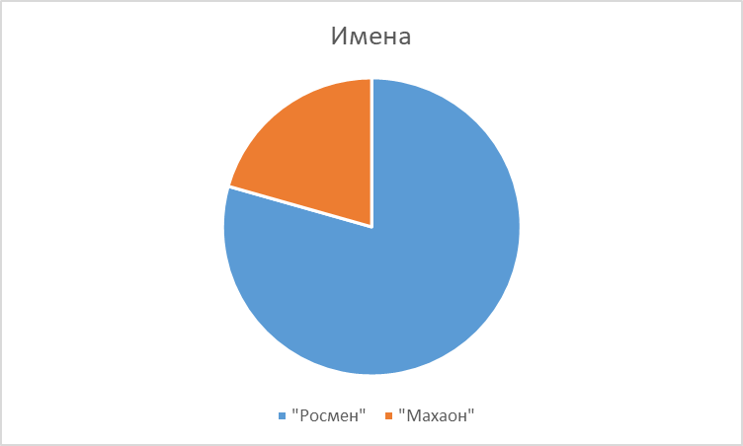
На графиках представлены результаты всего опроса в целом (сведены ответы всех трех классов).
2.2.2 ОПРОС УЧЕНИКОВ СТАРШЕЙ ШКОЛЫ, ИХ РОДИТЕЛЕЙ И УЧИТЕЛЕЙ.
Также мы решили провести опрос (Приложение Б) для более старшей аудитории, в которую входили ученики старших классов, учителя и родители учеников. Он был составлен в формате Google Форм и включал в себя пары отрывков разных переводов. Опрашиваемые должны были выбрать вариант, который им больше понравился. Участниками стали около 120 человек. Во всех вариантах большинство выбирали перевод “Росмэн”. На диаграммах представлены результаты опроса по каждому отрывку: синий - “Росмэн”, красный - “Махаон”:
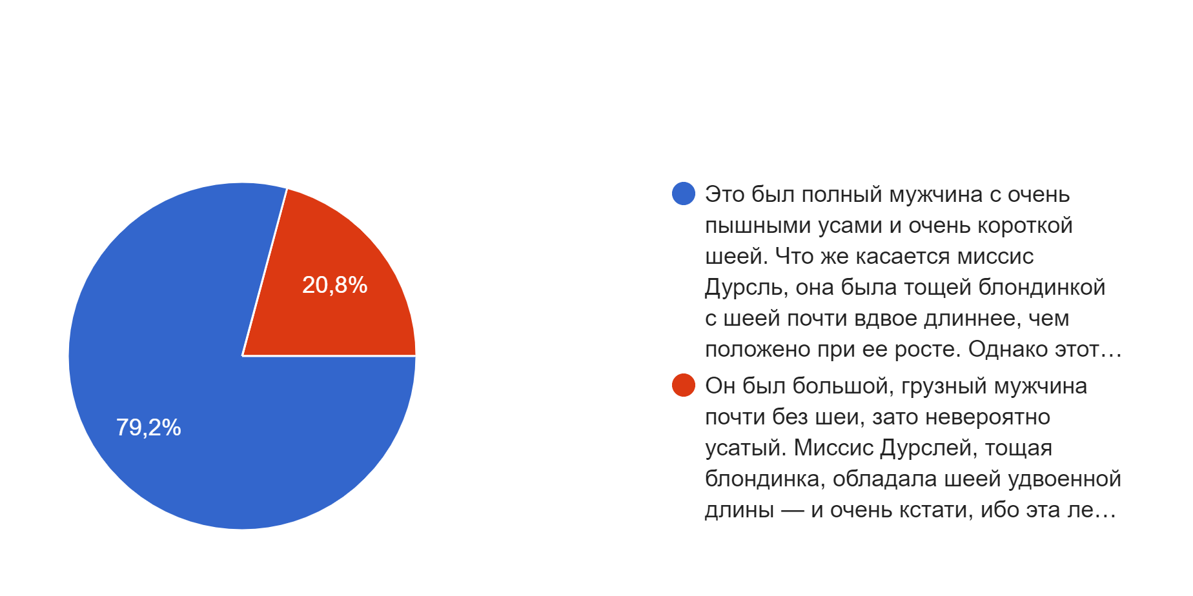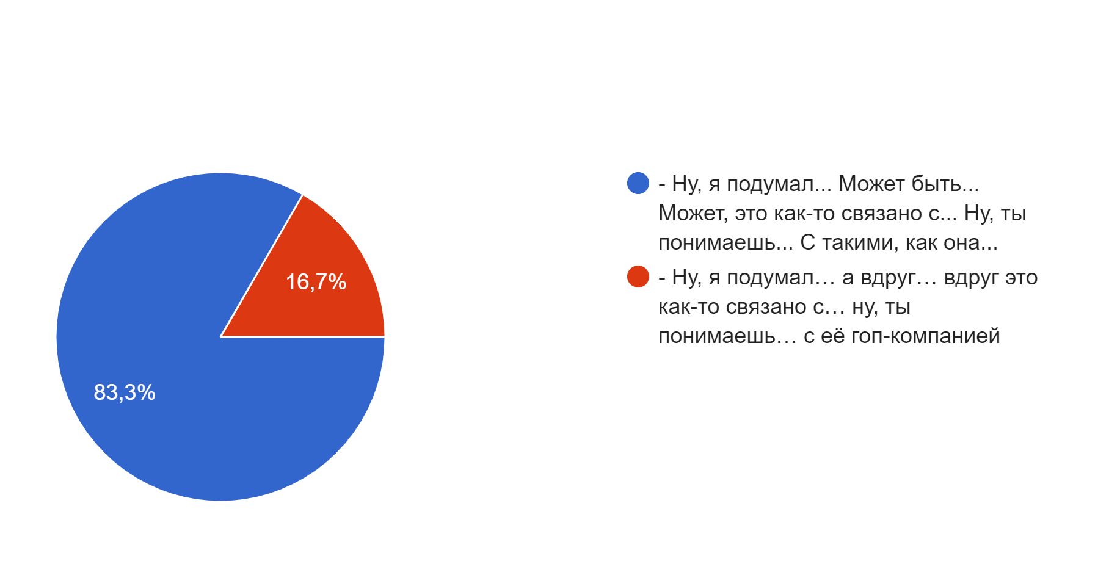
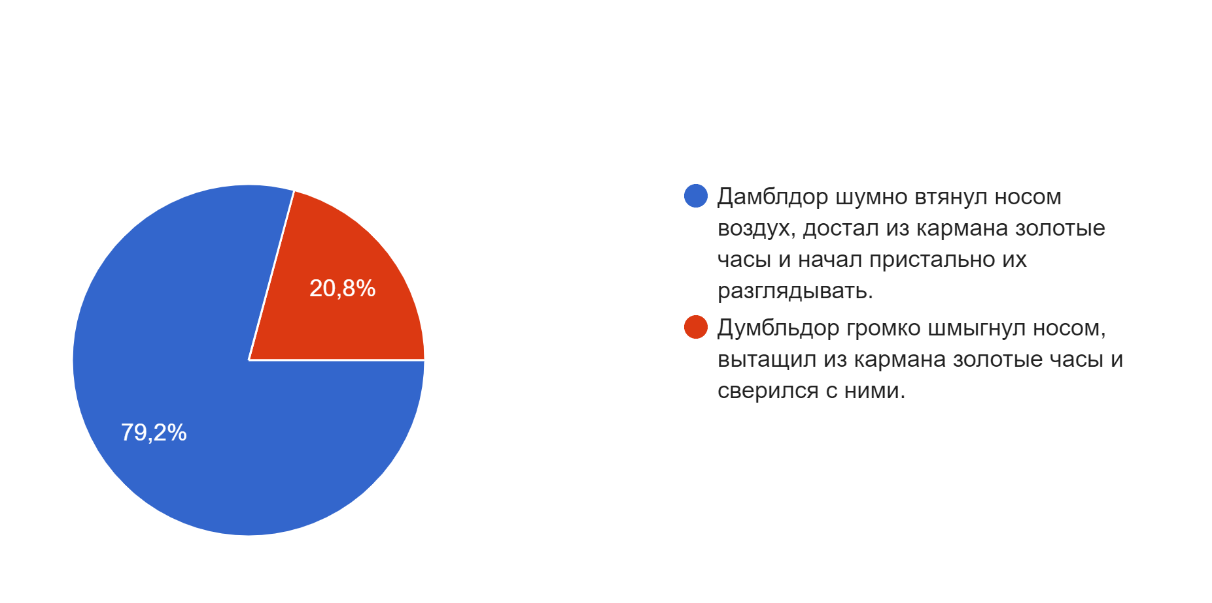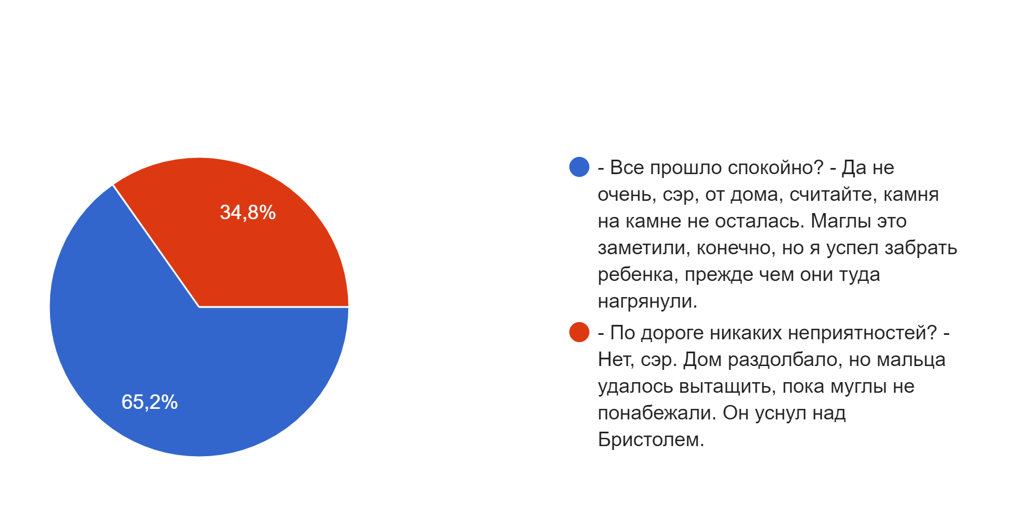
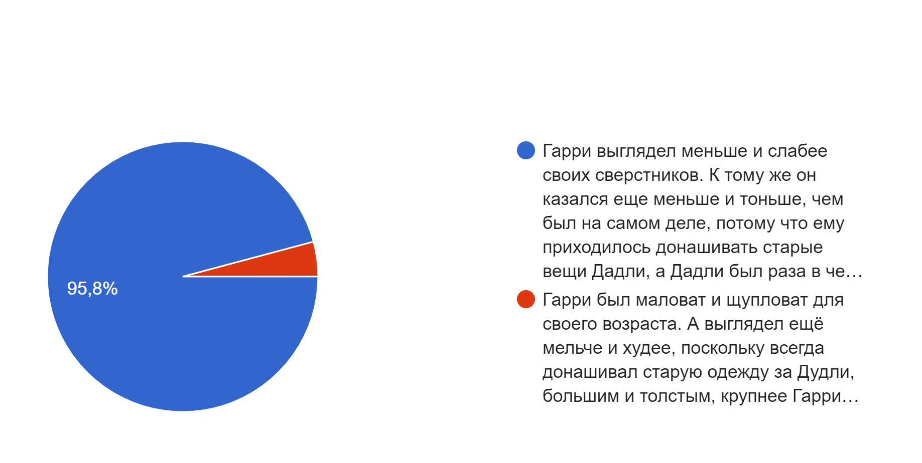
Исходя из результатов опроса, я могу сделать вывод, что даже при условии, что перевод “Росмэн” имеет свои погрешности и ошибки, люди все равно отдают ему свое предпочтение. Для взрослых перевод “Росмэн” является более близким, ведь он появился первым и все же больше отвечает атмосфере жанра фэнтези.

ВЫВОДЫ
В ходе исследовательской работы были прочитаны и проанализированы оригинал и два официальных перевода “Гарри Поттер и философский камень”: "Harry Potter and the Philosopher's stone" 1997, перевод издательства "Росмэн" 2001, перевод издательства "Махаон" 2013. Из них были взяты в работу отрывки, имеющие наибольшие расхождения. После самостоятельно был произведён подстрочный перевод при помощи Reverso translation.
Кроме того, были изучены научные статьи и исследовательские работы по переводу, было прочитано пособие по переводу Е.Б. Кирилловой. На основе полученной информации была написана теоретическая часть работы. В последствии эта информация использовалась в практической части.
Следующим этапом в избранных отрывках были найдены слова, имеющие разный перевод, и проведено их сравнение при помощи двух словарей: русский язык - "Толковый словарь С.И. Ожегова и Н.Ю. Шведовой", английский язык - Oxford dictionary. Сравнение проводилось на основе уже полученных знаний.
Параллельно с этим были составлены и проведены опросы как для целевой возрастной аудитории произведения (11 лет), так и для более старшей. К детям мы приходили в классы, кратко рассказывали о проекте и обращали их внимание интересные моменты, связанные с переводом. Для взрослых использовалась платформа Google Формы, ссылка на которую была отправлена в чаты в What’s up.
По итогу всей работы я могу сказать, что наша гипотеза оказалась верна и от перевода действительно зависит то, как будет восприниматься книга читателем. Взяв всего несколько предложений и имен из книги и проанализировав их, мы понимаем, что на переводчика возлагается большая ответственность перед читателями. Именно он представляет читателю характеры героев, ситуацию и атмосферу книги и именно от него зависит то, что читатель поймет, на что обратит внимание.

СПИСОК ИСТОЧНИКОВ
https://rus.1sept.ru/article.php?ID=200101306
https://www.youtube.com/watch?v=UdbOhvjIJxI&feature=youtu.be
https://infourok.ru/podstrochniy-sposob-perevoda-teksta-3616807.html
https://orfogrammka.ru/OGL04/70648400.html
https://studref.com/468113/ritorika/stilisticheski_okrashennaya_leksika
https://cyberleninka.ru/article/n/sposoby-perevoda-imen-sobstvennyh-na-angliyskiy-yazyk
https://www.reverso.net/%D0%BF%D0%B5%D1%80%D0%B5%D0%B2%D0%BE%D0%B4-%D1%82%D0%B5%D0%BA%D1%81%D1%82%D0%B0
http://ozhegov.info/slovar/
https://languages.oup.com/google-dictionary-en/
Пособие по теории и практике перевода Е.Б. Кириллова
http://samlib.ru/w/wagapow_a_s/dzhvarshvili.shtml
https://studfile.net/preview/880581/
T_A_Zrazhevskaya_L_M_Belyaeva_-_Trudnosti_perevoda_s_angliyskogo_yazyka_na_russkiy
https://docs.google.com/document/d/1eY8wu9W8xqzJADolBYBeGrQy66cY8BM7gRRnoWjkgt8/edit?usp=sharing

ПРИЛОЖЕНИЕ А
Гарри Поттер и
философский камень.
Какой отрывок тебе понравился больше. Обведи цифру.
1. — По дороге никаких неприятностей?!
— Нет, сэр. Дом раздолбало, но мальца удалось вытащить, пока муглы не понабежали. Он уснул над Бристолем.

2. — Все прошло спокойно?
— Да не очень, сэр, от дома, считайте, камня на камне не осталась. Маглы это заметили, конечно, но я успел забрать ребенка, прежде чем они туда нагрянули.
Какой вариант имен нравится больше.
Обведи его.

Хагрид Огрид
Северус Снегг Злотеус Злей
Невилл Долгопупс Невилл Лонгботтом
Профессор Квирелл Профессор Страунс
Волан-де-Морт Вольдемор

ПРИЛОЖЕНИЕ Б
https://docs.google.com/forms/d/e/1FAIpQLScJ2GIbGsE7mnZUPou4nl9fvHXGj4gZSUuOi8rmwJWgMYPU-g/viewform
